Betekenis woordweb het boek. Kern 1 boekoriëntatie
Het boek
Een boek zijn een aantal bladzijden die aan elkaar vast zitten. Er zit meestal een kaft omheen.
De kaft
De kaft van een boek is de buitenkant ervan.
De bladzijde= de pagina
Een bladzijde is één kant van een blad in een boek, krant of tijdschrift.
De rug
De plaats waar de bladzijden aan elkaar vast zijn gemaakt.
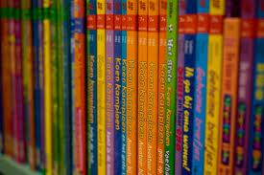
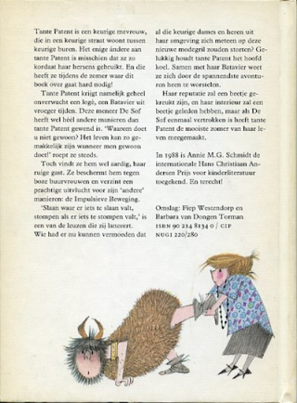
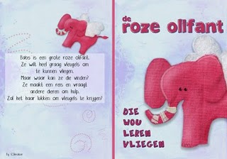
de bladzijde = de pagina
de rug
de kaft
het boek

